GORIVO ZA KMETIJSTVO

Preverjanje upravičenosti za nakup goriva za kmetijstvo na odprtem portalu eDavki

Preverjanje upravičenosti za nakup goriva za kmetijstvo na odprtem portalu eDavki bo mogoče
s 1. 1. 2023

Preverjanje upravičenosti za nakup goriva za kmetijstvo na odprtem portalu eDavki
Na odprtem delu portala eDavki je uporabnikom na voljo storitev, ki omogoča preverjanje upravičenosti za nakup goriva za kmetijstvo.
Uporabnik v »Iskalnik« vpiše svojo enolično identifikacijsko oznako (v nadaljevanju EIO). Klikne na »« in prejme informacijo o upravičenosti.

EIO fizične osebe, ki je nosilec ali član kmetijskega gospodarstva ali član agrarne skupnosti, je sestavljena iz davčne številke in zadnjih treh številk enotne matične številke občana (EMŠO).

EIO fizične osebe, ki jo določi upravičenec - pravna oseba ali samostojni podjetnik posameznik, za nakup goriva za kmetijstvo, je sestavljena iz davčne številke pravne osebe ali samostojnega podjetnika posameznika in zadnjih treh številk enotne matične številke osebe (EMŠO), ki jo določi pravna oseba ali samostojni podjetnik posameznik za nakup goriva za kmetijstvo .
Pravna oseba ali samostojni podjetnik posameznik preveri upravičenost za nakup goriva za kmetijstvo z vpisom davčne številke. EIO se pravni osebi in samostojnemu podjetniku posamezniku ne dodeli. Dodeli se fizični osebi, ki jo upravičenec določi za nakup goriva za kmetijstvo, preko zaprtega portala eDavki v okviru vpogleda »NF-KmetDizel - Pregled in urejanje kupcev goriva za kmetijstvo«.

Slika 1: Iskalnik za vpis EIO na oprtem portalu eDavki
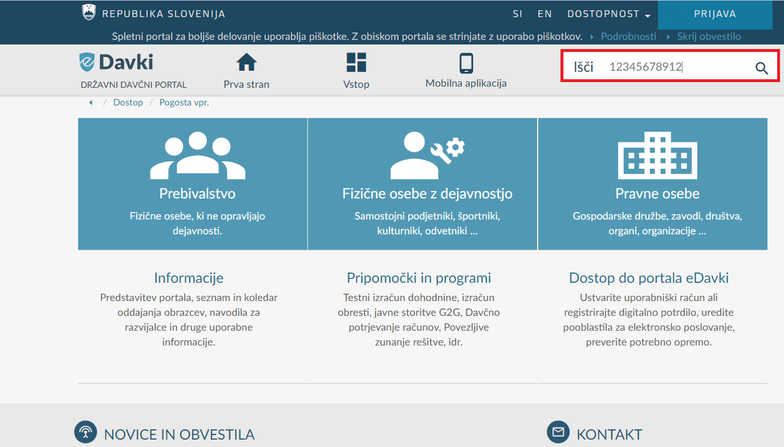

V primeru, da oseba JE upravičena do nakupa goriva za kmetijstvo se izpiše sledeče besedilo:
Slika 2: Izpis besedila na oprtem portalu eDavki
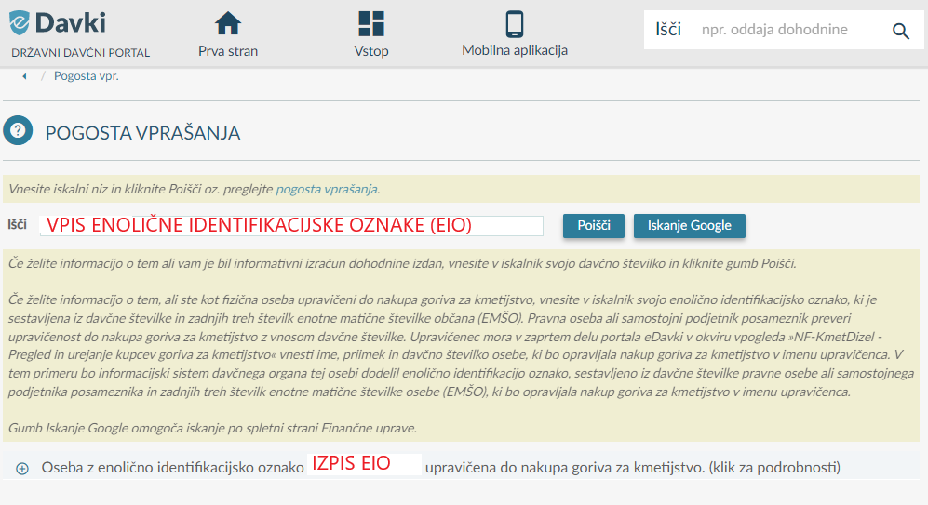

S klikom na » + « so uporabniku dostopne dodatne informacije.

Slika 3: Izpis besedila na oprtem portalu eDavki
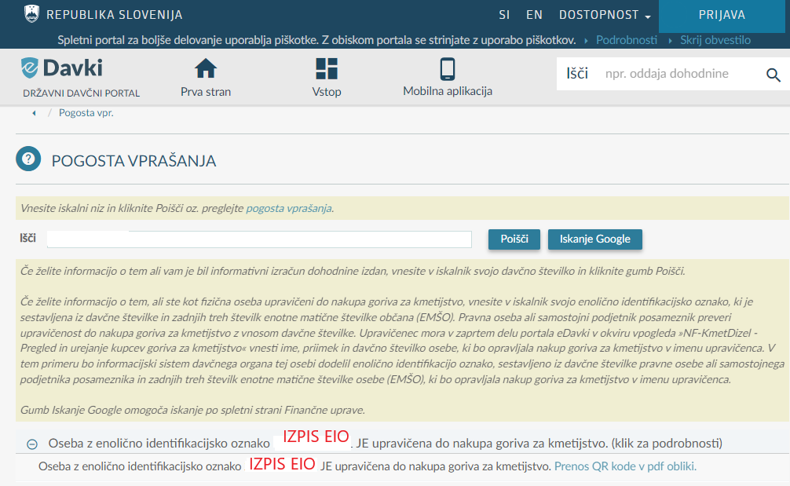
S klikom na » Prenos QR kode v pdf obliki« se uporabniku omogoči izpis EIO v PDF obliki in njeno tiskanje.
V primeru, da oseba NI upravičena do nakupa goriva za kmetijstvo se izpiše sledeče besedilo:

Slika 4: Izpis besedila na oprtem portalu eDavki
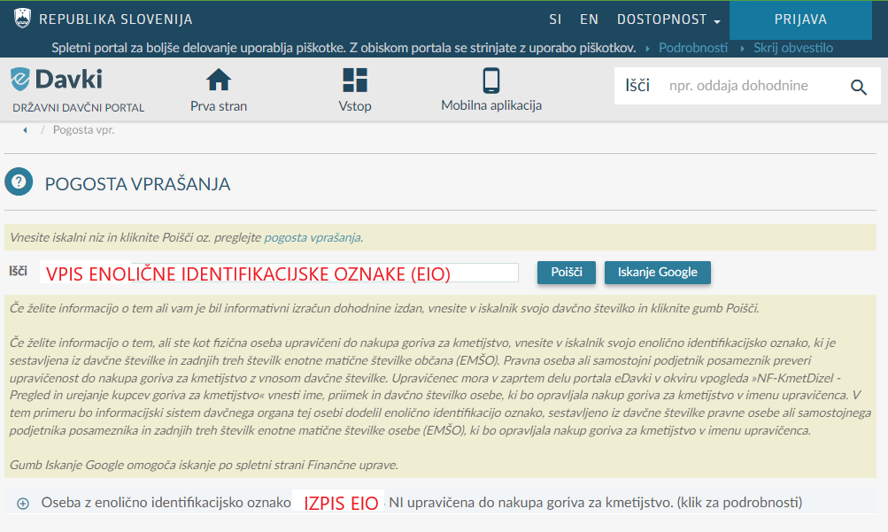
S klikom na » + « so uporabniku dostopne dodatne informacije.
Slika 5: Izpis besedila na oprtem portalu eDavki
